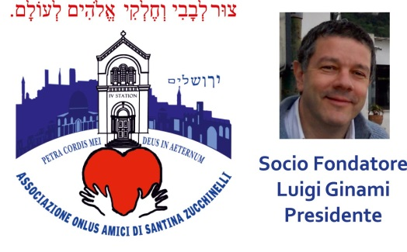 Roma, 27 Settembre 2014

Eccellenza,
nella riunione del Consiglio Direttivo svoltosi a Roma in data 4 Settembre 2014 è stata deliberata l’erogazione di aiuti per tre opere di solidarietà presenti nella sua Diocesi di Malindi.

- La prima opera che finanzieremo è la costruzione di un’aula scolastica nella Missione di Lango Baya per il valore di EURO 8500. Il Consiglio Direttivo stabilisce che la somma sarà erogata in tre parti. Una prima parte di Euro 3000 sarà subito elargita. A fronte di dovute ricevute di come la somma sia stata spesa, sarà erogata una seconda parte del nostro finanziamento per altri Euro 3000, ed infine dopo comprovato uso della somma, verrà erogato un ultimo importo di Euro 2500. A fronte di tali Euro 8500 il Direttivo chiede di poter porre targa commemorativa della nostra Associazione con il logo ufficiale.

- La seconda opera di solidarietà che finanzieremo è l’acquisto di una cisterna di acqua di Litri 10.000 per la scuola cattolica di Msabaha (Watamu) per il valore di Euro 1000 che immediatamente verseremo sul conto che Lei ci indicherà, con la richiesta di avere ricevuta dei pagamenti effettuati per l’acquisto e l’istallazione della cisterna. A fronte di tali Euro 1000 il Direttivo chiede di poter porre il logo ufficiale della nostra Associazione.

- La terza opera di solidarietà è ancora nella parrocchia di Msabaha che ospita il Centro Ushirikiano con referente la Signora Jarmila Holkova. Durante la mia visita lo scorso agosto abbiamo preso in adozione a distanza 10 bambini di tale centro. Tale azione di carità significa che per tre anni la nostra Associazione si impegna, attraverso sensibilizzazione di famiglie, a coprire spese scolastiche, mediche e di prima necessità con un contributo annuo di Euro 300 per ogni bambino. Il Centro si impegna a produrre ricevute di come tali somme verranno spese. Il nome dei dieci bambini presi a nostro carico sono: due gemelline Sonia ed Emma, due fratellini Bryan e Haluwa, e poi Naomi, Sahihi, Baraka, Charles, Daniel e Risiki. Dunque per questi 10 bambini sono stati raccolti e sono ora disponibili Euro 3000 che chiediamo Eccellenza di far pervenire alla Signora Jarmila Holkova

L’ammontare delle tre voci di carità è dunque di Euro 7000 così suddivisi: E.3000 per classe scolastica, E. 1000 per cisterna di acqua ed infine E. 3000 per 10 adozioni a distanza. Per quanto riguarda il versamento della cifra, questa mattina sono stato allo IOR ed ho trovato difficoltà di ordine burocratico nel poter far la transazione. Eccellenza, invoco ancora un po’ di pazienza da parte Sua e sono così a chiederLe un unico conto di riferimento direttamente a Malindi sul quale depositare la somma in tre distinti e chiari versamenti.
Nelle nostre chiacchierate a Malindi, nel mio viaggio dall’11 al 17 agosto 2014, era risultato importante che Lei Eccellenza fosse per noi il referente unico delle nostre opere di solidarietà e tale idea è stata avvalorata all’unanimità dal Consiglio Direttivo. Dunque noi verseremo le tre quote sul conto che Lei ci indicherà e poi chiediamo a Lei la gentilezza di far pervenire la somma alla Missione di Lango Baya, alla Parrocchia di Msabaha ed al Centro Centro Ushirikiano. Appena Ella ci invierà gli estremi della Sua banca a Malindi immediatamente faremo i tre versamenti. Naturalmente questa Lettera e i tre progetti sono tutti ampiamente visibili nel sito della nostra Associazione, che invito a visitare cliccando www.rocciadelmiocuore.it .

Grazie di cuore per la Sua comprensione, chiediamo la Sua benedizione sulla nostra Associazione e sulle nostre attività apostoliche.

MONS. LUIGI GINAMI
PRESIDENTE

